1.WIO Terminal ชิป wireless เบอร์อะไร

RTL8720DN

2.WIO Terminal ชิป Bluetooth เบอร์อะไร

RTL8720DN

3.WIO Terminal RTC เบอร์อะไร

ATSAMD51P19

4.WIO Terminal มีไฟเลี้ยงเท่าไหร่

5V

5.จอ WIO Terminal ความเร็วสูงสุดเท่าไหร่

1)120MHz 2)200MHz 3)240MHz

6.จอ WIO Terminal มีขนาดเท่าไหร่

7.SD Card WIO Terminal ไม่รองรับแบบใด

1)MS-DOC 2)FAT16 3)FAT32 4)exFAT

รองรับ FAT12 FAT16 FAT32 exFAT

8. WIO Terminal ใช้จอชนิดอะไร

1.TFT 2.LCD

9.

10.ชิป Bluetooth เป็นตระกูลอะไร

11.WIO Terminal ไฟ GPIO เท่าไหร่

3.3V

12.WIO Terminal 12บิต ไฟ 3.3V และมีไฟเข้า 3.3V จะมีค่าเท่าไหร่

4095

13.8บิต มีค่าเท่าไหร่

256

14.WIO Terminal มีค่า DCA กี่บิต

12บิต

15.WIO Terminal มีค่า ADC กี่บิต

12บิต

16.12บิต ไฟ 5V ค่า 1024 จะมีไฟกี่โวลต์

17.มีค่า 12บิต ไฟ 5V มีค่า 2048บิต จะมีไฟกี่โวลต์

18.analogWrite(BCM1,64); จะมีไฟกี่โวลต์

19.วงจรควบคุมความเร็วมอเตอร์มีหลักการอย่างไร (PWM)

Duty cycle มาก มอเตอร์หมุนเร็ว

20.การควบคุมเซอร์โวมอเตอร์ มีหลักการอย่างไร

Duty cycle ควบคุมองศา

21.analogWrite(BCM0,PWM); ที่ 50% จะออก PWM เท่าไหร่

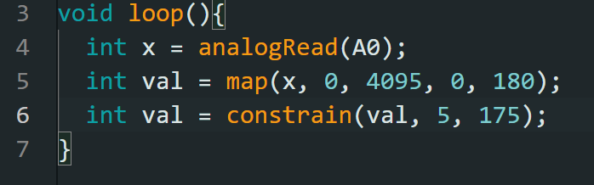

22.บรรทัด 5 หมุนซ้ายสุดเท่าไหร่

23.บรรทัด 5 หมุนขวาสุดได้เท่าไหร่

24.บรรทัด 6 หมุนซ้ายสุดได้เท่าไหร่

25.บรรทัด 6 หมุนขวาสุดได้เท่าไหร่

26.บรรทัด 5 ใช้สมการอะไรได้

X(180/4095)

27.Relay ควบคุมปั้มน้ำต้องใช้ไฟเท่าไหร่ วัตต์เท่าไหร่ถึงจะได้เยอะสุดและ Relay ไม่พัง

1)12V 120W

2)12V 150W

3)24V 220W

4)24V 250W

Relay รองรับสูงสุด 350W 1800VA

28.val = “123.25”; ต้องใช้ตัวแปรอะไร

29.ตัวกลางในการเชื่อมต่อ

30.ข้อใดเป็น IoT ที่สุด

1)การติดต่อสื่อสารไปยังอินเทอร์เน็ต

2)การติดต่อไปยังดาวเทียม

3)การแสดงบนหน้าจอโทรศัพท์

31.int arr[] = ({0},{1},{2}); arr[2] คือข้อใด

32.int arr[][] = ({0,1,2,3,4,5},{6,7,8,9,10,11,12,13,14,15},

{16,17,18,19,20});

ต้องการเลข 19 ต้องใช้ยังไง

33.ต้องการส่งข้อมูลพอร์ตจำกัด หลายเซ็นเซอร์ใช้แบบใด

1)SPI 2)USB 3)RS232 4)I2C

34.เซ็นเซอร์หัวใจเชื่อมต่อแบบใด

I2C

35.เซอร์โวมอเตอร์ ใช้สายควบคุมกี่เส้นไม่รวม GND ไฟเลี้ยง

36.มอเตอร์สายควบคุมกี่เส้น ไม่รวม GND ไฟเลี้ยง

37.int เก็บได้กี่บิต

ข้อสอบปฏิบัติ

1.1เมื่อหมุน VR แสดงตัวเลข -5 ถึง 5 เมื่ออยู่ตรงกลางต้องเป็น 0

1.2Neopixel ต้องเพิ่มลดตามการหมุน VR ไม่จำกัดสี

1.3เมื่อหมุน VR ไปทางขวาความเร็วของมอเตอร์จะค่อยเพิ่มๆตามการหมุน และทิศทางต้องไปตามเข็มนาฬิกา เมื่อหมุนไปทางซ้ายความเร็วจะต้องลดลงเรื่อยๆจนเมื่อเหลือ 0 ก็ให้หยุด

1.4เมื่อหมุน VR ไปทางซ้ายความเร็วของมอเตอร์จะค่อยเพิ่มๆตามการหมุน และทิศทางต้องไปตามทวนเข็มนาฬิกา เมื่อหมุนไปทางขวาความเร็วจะต้องลดลงเรื่อยๆจนเมื่อเหลือ 0 ก็ให้หยุด

Auto Time

9/2/2023

10:21:50

2.1แสดงเวลาจาก RTC ตามหน้าจอ

2.2เมื่อกดสวิตช์ปิด WIO Terminal และเปิด เวลาจะต้องเดินต่อ \*\*\*(ข้อนี้ให้ฟรีเพราะไม่สามารถกดปิดแล้วเวลาเดินต่อได้)

2.3แสดงแถบค่าความสว่าง ตามค่าแสงที่พบ ถ้าแสงเยอะแถบแสดงจะเยอะตาม ถ้าแสงน้อยแถบจะน้อยตาม

2.4เมื่อกดปุ่ม WIO Terminal จะเปลี่ยนโหมด

2.5โหมดแรก Relay จะติดดับทุกๆ 10 วิ และแสดงคำว่า “Auto Time” ที่หน้าจอ

2.6โหมดสอง Relay จะติดดับตามค่าของแสง ถ้าเอามือบัง Relay จะติด ถ้าค่าแสงปกติ Relay จะดับ และแสดงคำว่า "Auto Sensor"

2.5โหมดสาม Relay จะติด และแสดงคำว่า "ON"

2.6โหมดสี่ Relay จะดับ และแสดงคำว่า "OFF"

PASSWORD

0000

0 1 2 3 4 5 6 7 8 9

^

3.1เมื่อเลื่อนปุ่ม WIO Terminal ไปทางขวา ค่าขยับไปทางขวา 1 ค่า และต้องมีลูกศรชี้ตำแหน่งไว้

3.2เมื่อเลื่อนปุ่ม WIO Terminal ไปทางซ้าย ค่าขยับไปทางซ้าย 1 ค่า และต้องมีลูกศรชี้ตำแหน่งไว้

3.3เมื่อกดปุ่ม WIO Terminal จะเป็นการเลือกตัวเลขปัจจุบันและแสดงเลขที่เลือกตรงหน้าจอ

3.4เมื่อเลือกตัวเลขครบ 4 ตำแหน่ง ถ้ารหัสถูกเซอร์โวหมุนไปที่ 10 องศา \*\*\*รหัสที่ถูกคือ 2023

3.5ถ้าเลือกตัวเลขครบ 4 ตำแหน่ง ถ้ารหัสผิดเซอร์โวหมุนไปที่ 90 องศา

3.6เมื่อกดตัวเลขผิดมากกว่า 3 รอบให้แสดงคำว่า LOCK และรอเวลา 10 วินาที และต้องแสดงเวลาวิที่เหลืออยู่ด้วย เมื่อครบ 10 วินาทีให้ออกจากหน้าจอ LOCK

ข้อ 4 \*\*\*ผมเอาจากระดับชาติปี 2564 มาเลยนะครับไม่มีอะไรต่างกัน

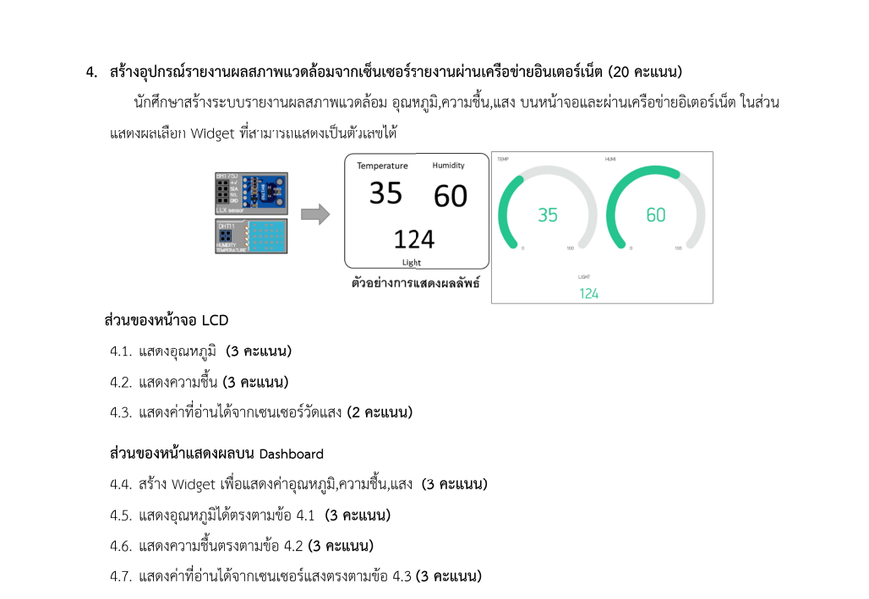

Servo DC Relay

90 38 OFF

Degree = 180

Speed = 38 %

Relay = ON

ปุ่ม C ตั้งค่า Servo

ปุ่ม B ตั้งค่า DC motor

ปุ่ม A ตั้งค่า Relay

5.1ใช้ VR1 ควบคุม Servo จะอยู่ในช่วง 0 – 180

5.2เมื่อกดปุ่ม C องศาของ Servo จะหมุนตามค่า VR1 และแสดงค่าออกหน้าจอ

5.3อ่านค่า VR2 ให้อยู่ในช่วง 0 – 100

5.4เมื่อกดปุ่ม B ความเร็วของมอเตอร์จะเป็นไปตามค่าของ VR2 และแสดงค่าความเร็วออกหน้าจอ

5.5เมื่อกดปุ่ม A Relay จะติด และเมื่อกดอีกรอบ Relay จะดับ แสดงค่าสถานะ Relay ออกหน้าจอ

ส่วน IoT

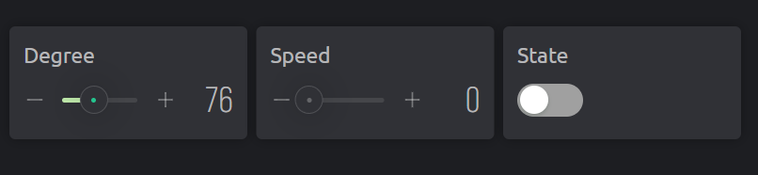

5.6แสดงค่า Servo ได้ตาม 5.2

5.7แสดงความเร็วมอเตอร์ได้ตาม 5.4

5.8แสดงสถานะ Relay ได้ตาม 5.5

5.9กำหนดองศาของ Servo ได้

5.10กำหนดความเร็วของมอเตอร์ได้

5.11สามารถเปิดปิด Relay ต่อจากสถานะเดิมได้ จาก ON เป็น OFF OFF เป็น ON

\*\*\*ข้อนี้ไฟล์โค้ดผมมีปัญหาเลยใช้ของปีที่แล้วมาแทน โจทย์เหมือนกับของระดับชาติปี 2564 ต่างกันตรงที่ ใช้ VR ควบคุม Servo แทนค่าแสง และตอนทำงาน library Servo.h ไม่ทำงานเลยใช้ PCA9685.h แทน